1. **主页面增加一个三维展示图（现有即可，可以先不关联实际传感器）**

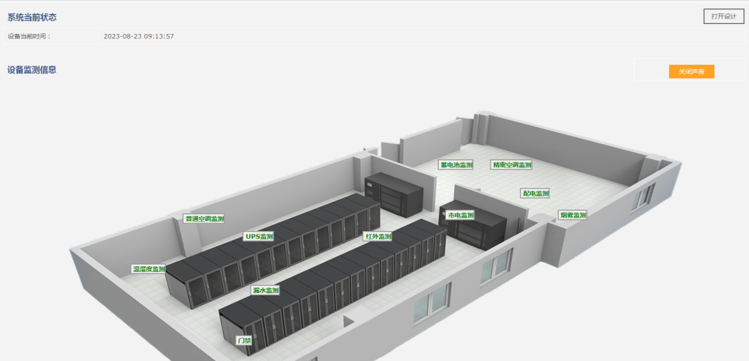

1. **主页Logo更换**



**更换**



**3、更改设备名称为： EMH1000**

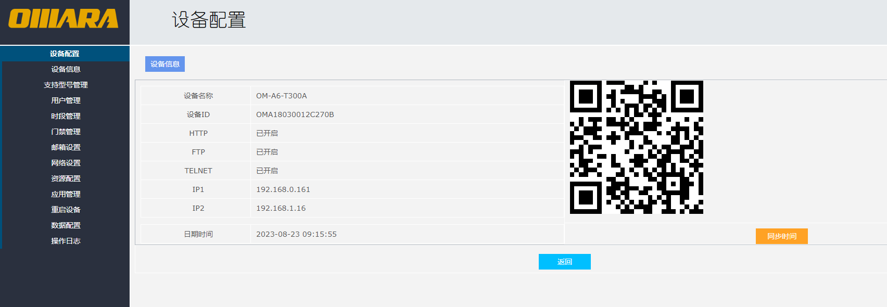

1. **更新温湿度传感器设备图片 为机柜温湿度传感器的图片**

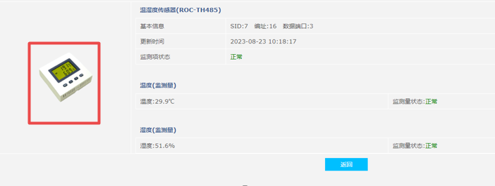

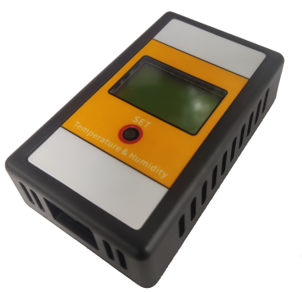**更换为：**

1. **主要关联传感器及型号变更**
2. 温度传感器 EMS150（开发后）
3. 温湿度传感器 OM-TH-B801改为EMS100
4. 温度Map传感器 EMS156（开发后）
5. 液位传感器 EMS600（开发后）
6. 点式漏水传感器 OM-LDA-C801改为EMS501
7. 区域漏水传感器 OM-LDA-B801改为EMS500